Noi
Finanziari

815
Coordinamento Nazionale Agenzie Fiscali e AA.MS 23 Novembre 2015
AGENZIA DELLE ENTRATE
Niente chiusura per i 53 uffici
Rinviata al 30 p.v. la discussione sulle posizioni organizzative dell’ex Territorio

C’è voluta una serata intera con il nuovo Capo del personale per arrivare a convincere l’Agenzia a sospendere il piano di chiusura di ulteriori 53 uffici delle Entrate.
Un confronto serrato e dai toni aspri dal momento che l’Agenzia ha insistito non poco sulla inadeguatezza dei carichi dei lavori degli uffici oggetto di discussione, nonché sulla esiguità del personale ivi operante…..dimenticando che il dl 66/2014 chiede SOLO IL RISPARMIO DEI CANONI DI AFFITTO e non già la chiusura degli uffici prevista dalla legge 135/2012 (spending review) con criteri rispetto ai quali l’Agenzia ha già provveduto a chiudere 58 uffici.
Proprio su questo punto la nostra sigla ha insistito tanto, aiutata, e lo diciamo con soddisfazione, da una non usuale compattezza del tavolo sindacale.
Il risultato ha prodotto una sospensione della chiusura degli uffici fino alla fine di febbraio 2016 con l’unica eccezione dell’ufficio territoriale di Milazzo (chiusura prevista per il prossimo 30 novembre) il cui immobile è sprovvisto di agibilità e non sembra sia stato possibile reperirne un altro più adeguato.
In questo tempo si attiverà il confronto sui processi di integrazione degli uffici provinciali delle entrate con quelli dell’ex territorio, confronto che, siamo certi, scongiurerà definitivamente ulteriori chiusure.
Infatti l’attuale modello dell’ex territorio, tarato esclusivamente sui capoluoghi di provincia, dovrà essere riallineato al modello delle entrate, articolato anche su uffici sub provinciali….in sostanza l’Agenzia, anziché chiudere gli uffici territoriali, dovrà preoccuparsi di garantire anche negli uffici sub provinciali i servizi catastali.
Per quanto sopra e per tempi lunghi che ne sono scaturiti, il secondo punto all’odg (posizioni organizzative del territorio) è slittato al 30 novembre p.v.
In relazione, poi, ALL’AVVIO DEI NUOVI PASSAGGI DI FASCIA ECONOMICA , vi informiamo che la procedura sarà online non appena ultimata la stabilizzazione, in dirittura d’arrivo, dei distaccati.
Sul FUA 2013, rispetto a tutto quello che abbiamo già detto con il Noi Fin.813, c’è da aggiungere che l’IGOP ha richiesto qualche chiarimento e quindi confermiamo che, salvo errori ed omissioni, l’erogazione del salario accessorio è prevista per il prossimo mese di gennaio.
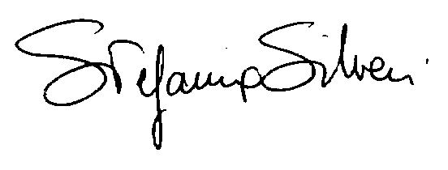

Via Lancisi, 25 00161 Roma Tel.06/44007609-610
Fax 06/44007611www.fpagenziefiscali.cisl.it
e-mail stefaniasilveri@tiscali.it

